申 込 紹 介 状

ご紹介者 ご住所

お電話番号

ご紹介先企業について

|  |  |  |
| --- | --- | --- |
| フリガナ |  | その他  （資金のお使いみち、ご要望等） |
| ご紹介先企業 |  |
| ご 住 所 |  |
| お 電 話 番 号 |  |
| お 申 込 金 額 | 万円 |

|  |
| --- |
| お客さまの情報の提供に関する同意書 |
| 記  このたびのお借入申込の結果について、ご紹介者に通知いたします。  日本政策金融公庫 （国民生活事業） |
| 〔借入申込人〕 年 月 日  上記の内容について同意します。  氏 名  ※法人の方は、法人名（代表者名も含みます）をご記入ください。 |

〔公庫処理覧〕

|  |  |
| --- | --- |
| 情報管理者 | 担当者 |
|  |  |

通知発送日 年 月 日



年 月 日

日本政策金融公庫 支店 国民生活事業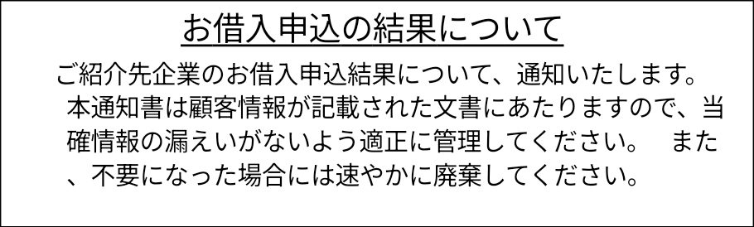

□□□-□□□□

|  |  |
| --- | --- |
| ご紹介先  企業名 |  |
| お借入申込結果 | □ 万円のご融資予定です。  □お申込みをお取下げになりました。  □残念ながら、ご要望に応じることができませんでした。 |



様